STUPEN  DOKUMENTÁCIE | REALIZAČNÝ PROJEKT
NAZOV STAVBY | ZATEPLENIE OBJEKTU PRÍRODOVEDECKEJ FAKULTY UPJŠ - I.ETAPA  JESENNÁ 5, 040 01 KOŠICE  Katastrálne územie: Letná, p.č.249
INVESTOR  A MIESTO STAVBY |   UNIVERZITA PAVLA JOZEFA ŠAFÁRIKA V KOŠICIACH,  KOŠICE, ŠROBÁROVA 2, 041 80  PARCELA Č. 253
VIZUALIZÁCIA | 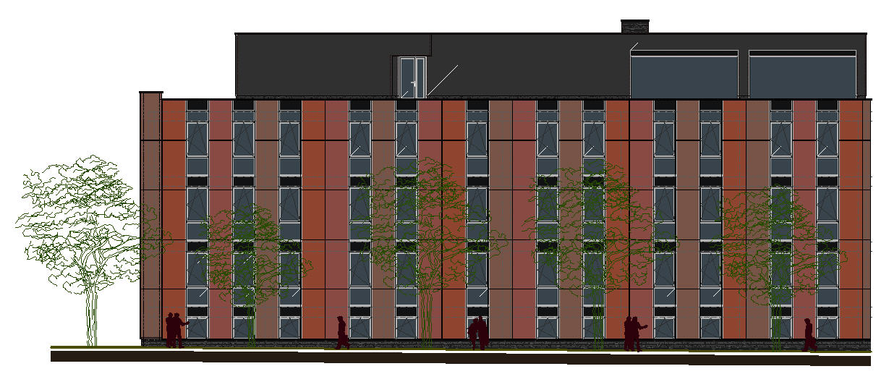
PREVÁDZKOVÝ SÚBOR  ALEBO OBJEKT | STAVEBNÝ OBJEKT SO-02  ZATEPLENIE OBJEKTU PF-UPJŠ - I.ETAPA
OZNACENIE | PREVADZKOVY SUBOR | SPRACOVATELIA
A.  B.  E.1.  E.2. | SÚHRNNÁ TECHNICKÁ SPRÁVA  STATICKÉ POSÚDENIE  ARCHITEKTÚRA  BLESKOZVOD | d.g.a. design graphic architecture s.r.o.  BAUER & ROSINA consulting s.r.o.  d.g.a. design graphic architecture s.r.o.  Ing. Jozef RUŠČÁK
ZAKAZKOVE CISLO  d.g.a. / 151 | AUTORIZÁCIA | DÁTUM | PARÉ
ZAKAZKOVE CISLO  d.g.a. / 151 | AUTORIZÁCIA | OKTÓBER  2012 | 1

